
หน่วยการเรียนรู้ที่ 4 การเปลี่ยนแปลงของธรรมชาติจากอดีตถึงปัจจุบัน

แผนการจัดการเรียนรู้ที่ 75 ผลกระทบจากการเปลี่ยนแปลงของธรรมชาติ

ชั้นประถมศึกษาปีที่ 6 เวลา 1 ชั่วโมง



มาตรฐานการเรียนรู้/ตัวชี้วัด

มาตรฐานการเรียนรู้
ส 5.2 เข้าใจปฏิสัมพันธ์ระหว่างมนุษย์กับสภาพแวดล้อมทางกายภาพที่ก่อให้เกิด
การสร้างสรรค์วัฒนธรรม มีจิตสำนึกและมีส่วนร่วมในการอนุรักษ์ทรัพยากรและสิ่งแวดล้อม
เพื่อการพัฒนาที่ยั่งยืน
ตัวชี้วัด
ส 5.2 ป.6/2 อธิบายการแปลงสภาพธรรมชาติในประเทศไทยจากอดีตถึงปัจจุบัน และผลดีเกิดขึ้นจากการเปลี่ยนแปลง

จุดประสงค์การเรียนรู้สู่ตัวชี้วัด

1. อธิบายถึงผลกระทบจากการเปลี่ยนแปลงของธรรมชาติ (K)
2. จำแนกการเปลี่ยนแปลงของธรรมชาติที่ทำให้เกิดผลดีและผลเสีย (P)
3. ตระหนักถึงปัญหาที่เกิดจากการเปลี่ยนแปลงทางธรรมชาติ และเสนอแนวทางแก้ไข และสรุปผลที่เกิดขึ้นจากการปฏิบัติ (A)

สาระสำคัญ

ผลกระทบจากการเปลี่ยนแปลงทางธรรมชาติมีทั้งผลดีและผลเสีย


สาระการเรียนรู้

การเปลี่ยนแปลงของธรรมชาติที่ทำให้เกิดผลดีและผลเสีย


คุณลักษณะอันพึงประสงค์

มีจิตสาธารณะ
ตัวชี้วัดที่ 8.2 เข้าร่วมกิจกรรมที่เป็นประโยชน์ต่อโรงเรียน ชุมชน และสังคม

สมรรถนะสำคัญของผู้เรียน

ความสามารถในการใช้ทักษะชีวิต

ชิ้นงานหรือภาระงาน (หลักฐาน ร่องรอยแสดงความรู้)


ชิ้นงานที่ 36 เรื่อง การเปลี่ยนแปลงของธรรมชาติในประเทศไทย และผลของการเปลี่ยนแปลงจากอดีตถึงปัจจุบัน

คำถามท้าทาย

ถ้าให้เลือกระหว่างการสร้างความเจริญกับการรักษาสภาพแวดล้อมทางธรรมชาตินักเรียนจะเลือกอะไร เพราะเหตุใด

การจัดกิจกรรมการเรียนรู้

1. ครูนำภาพการเปลี่ยนแปลงทางธรรมชาติที่เกิดจากการกระทำของมนุษย์ และภาพที่เกิดการเปลี่ยนแปลงจากธรรมชาติให้นักเรียนร่วมกันแสดงความคิดเห็น โดยครูใช้คำถามดังนี้
การเปลี่ยนแปลงทางธรรมชาติที่เกิดจากการกระทำของมนุษย์มีผลกระทบต่อ
ธรรมชาติอย่างไร (ตัวอย่างคำตอบ ทำให้ทรัพยากรธรรมชาติหมดไป และเกิดความเสื่อมโทรม)

การเปลี่ยนแปลงทางธรรมชาติที่เกิดจากกระบวนการทางธรรมชาติมีผลกระทบต่อ
มนุษย์และธรรมชาติอย่างไร (ตัวอย่างคำตอบ มีผลกระทบต่อการประกอบอาชีพ และการดำรงชีวิตของมนุษย์ และลักษณะทางกายภาพของธรรมชาติเกิดการเปลี่ยนแปลง)
2. ครูให้นักเรียนศึกษาผลกระทบจากการเปลี่ยนแปลงของธรรมชาติทั้งในแง่ที่ส่ง
ผลกระทบทั้งด้านดี และด้านไม่ดีให้นักเรียนร่วมกันคิดวิเคราะห์ หาคำตอบจากโครงสร้างแผนภาพที่ครูกำหนดให้ ดังนี้
ตัวอย่างแผนภาพ
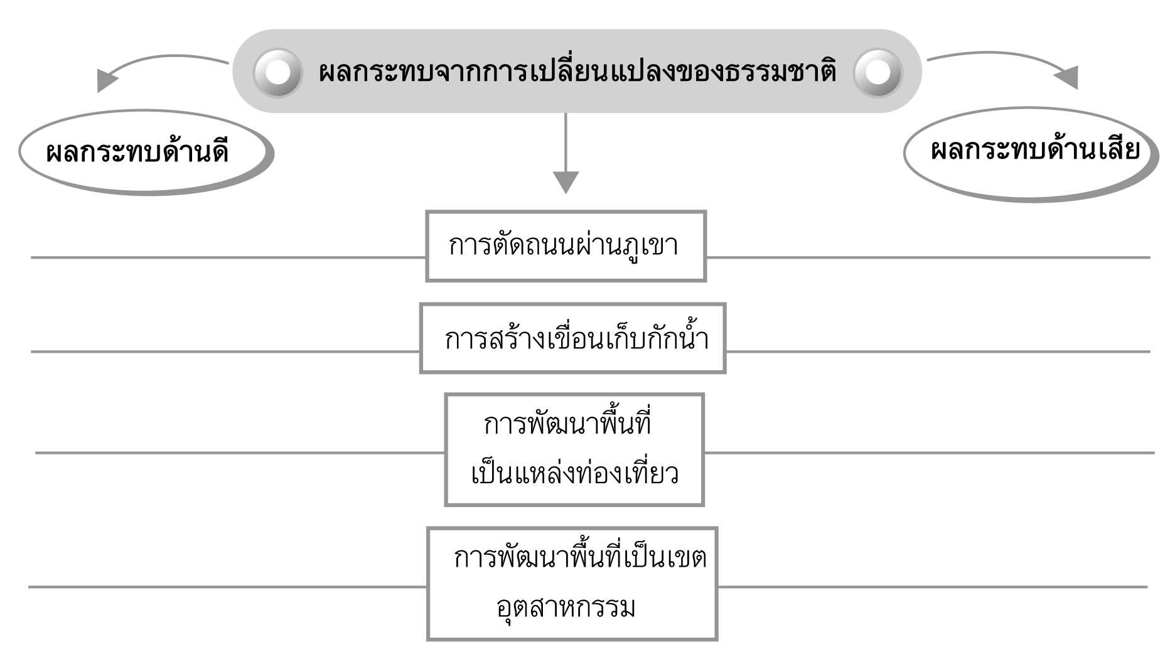

หลังจากที่นักเรียนวิเคราะห์สรุป หาคำตอบลงในโครงสร้างแผนภาพเสร็จ ครูอธิบายสรุปเพิ่มเติม ดังนี้

การพัฒนาของมนุษย์ผลที่ตามมาที่เลี่ยงไม่ได้ คือ เกิดการเปลี่ยนแปลงทางธรรมชาติ หากการพัฒนาควบคู่กับการอนุรักษ์ มนุษย์กับธรรมชาติก็จะพึ่งพาอาศัยกันและกัน มีความสมดุลแบบยั่งยืน แต่หากการพัฒนาความเจริญของมนุษย์เพื่อความสะดวกสบาย โดยไม่ได้ใส่ใจต่อสิ่งแวดล้อมย่อมส่งผลกระทบเป็นไปในทางลบ และเกิดความเสียหายทางธรรมชาติอย่างใหญ่หลวงผลที่ตามมาคือ เกิดการเปลี่ยนแปลงสภาพอากาศ เกิดภัยธรรมชาติแบบรุนแรงตามที่ปรากฏในปัจจุบัน

3. ให้นักเรียนวิเคราะห์และแสดงความคิดเห็นเกี่ยวกับผลกระทบต่อสิ่งแวดล้อมในท้องถิ่นหรือชุมชนเนื่องจากการกระทำของมนุษย์ โดยครูใช้คำถาม ดังนี้
การกระทำของมนุษย์ส่งผลกระทบต่อสิ่งแวดล้อมทางกายภาพอย่างไร
นักเรียนมีวิธีการปฏิบัติตนเพื่อการอนุรักษ์สิ่งแวดล้อมทางธรรมชาติในท้องถิ่นของ
ตนเองอย่างไร
ถ้านักเรียนปฏิบัติตนตามที่เสนอมาจะมีผลต่อสิ่งแวดล้อมอย่างไร
จากนั้นครูและนักเรียนร่วมกันสรุปวิเคราะห์การเปลี่ยนแปลงสิ่งแวดล้อม และสรุป
ข้อมูลด้วยการเสนอความคิดเห็นเชิงระบบลงในแผนภาพ ดังนี้
ตัวอย่างแผนภาพ

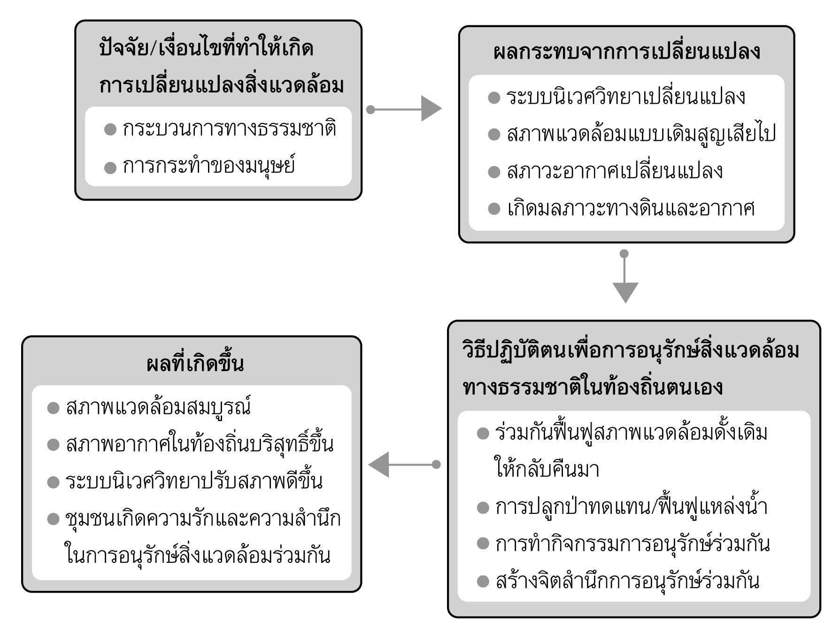

4. ให้นักเรียนและครูร่วมกันสรุปความรู้ ดังนี้
การเปลี่ยนแปลงทางธรรมชาติ ทำให้เกิดผลกระทบต่อสิ่งแวดล้อม และสิ่งมีชีวิต ทั้งด้านดี และด้านเสีย
5. ให้นักเรียนร่วมกันแสดงความคิดเห็นโดยครูใช้คำถามท้าทาย ดังนี้
ถ้าให้เลือกระหว่างการสร้างความเจริญกับการรักษาสภาพแวดล้อมทางธรรมชาติ นักเรียนจะเลือกอะไร เพราะเหตุใด
6. ให้นักเรียนทำชิ้นงานที่ 36 เรื่อง การเปลี่ยนแปลงของธรรมชาติในประเทศไทย และผลของการเปลี่ยนแปลงจากอดีตถึงปัจจุบัน


การจัดบรรยากาศเชิงบวก

การวิเคราะห์สรุปข้อมูลเกี่ยวกับสิ่งแวดล้อมด้วยการเสนอความคิดเห็นเชิงระบบ
ลงในแผนภาพ

สื่อการเรียนรู้

1. ภาพ การเปลี่ยนแปลงทางธรรมชาติ
2. ชิ้นงานที่ 36 เรื่อง การเปลี่ยนแปลงของธรรมชาติในประเทศไทย และผลของการเปลี่ยนแปลงจากอดีตถึงปัจจุบัน
การวัดและประเมินผลการเรียนรู้

1. วิธีการวัดและประเมินผล
1.1 สังเกตพฤติกรรมของนักเรียนในการเข้าร่วมกิจกรรม
1.2 ตรวจชิ้นงานที่ 36
2. เครื่องมือ
- แบบสังเกตพฤติกรรมการเข้าร่วมกิจกรรม
3. เกณฑ์การประเมิน
- การประเมินพฤติกรรมการเข้าร่วมกิจกรรม
ผ่านตั้งแต่ 2 รายการ ถือว่า ผ่าน
ผ่าน 1 รายการ ถือว่า ไม่ผ่าน


การประเมินผลตามสภาพจริง (Rubrics)

การประเมินชิ้นงานที่ 36 ให้ผู้สอนพิจารณาจากเกณฑ์การประเมินผลตามสภาพจริง (Rubrics)
เรื่อง การเปลี่ยนแปลงของธรรมชาติในประเทศไทย และผลของการเปลี่ยนแปลงจากอดีตถึงปัจจุบัน

เกณฑ์การประเมิน | ระดับคะแนน
เกณฑ์การประเมิน | 4 | 3 | 2 | 1
สำรวจและเขียนอธิบายหรือสรุปการเปลี่ยนแปลงทางธรรมชาติลงในแผนภาพที่กำหนดให้ | สำรวจและเขียนอธิบายหรือสรุปการเปลี่ยนแปลงทางธรรมชาติลงในแผนภาพที่กำหนดให้ ได้สัมพันธ์กัน มีการเชื่อมโยงให้เห็นภาพโดยรวมแสดงให้เห็นถึงความสัมพันธ์  กับตนเองและผู้อื่น | สำรวจและเขียนอธิบายหรือสรุปการเปลี่ยนแปลงทางธรรมชาติลงในแผนภาพที่กำหนดให้ได้  มีการจำแนกข้อมูล แสดงให้เห็นถึงความสัมพันธ์  กับตนเองอย่าง  เป็นเหตุเป็นผล | สำรวจและเขียนอธิบายหรือสรุปการเปลี่ยนแปลงทางธรรมชาติลงในแผนภาพที่กำหนดให้ได้สอดคล้องกับข้อมูล มีการเขียน  ขยายความยกตัวอย่างเพิ่มเติมให้เข้าใจง่าย | สำรวจและเขียนอธิบายหรือสรุปการเปลี่ยนแปลงทางธรรมชาติลงในแผนภาพที่กำหนดให้ได้ แต่ยังไม่สอดคล้อง  กับข้อมูลเขียนตามข้อมูลที่อ่าน ไม่มีการอธิบายเพิ่มเติม


ข้อเสนอแนะของผู้บริหารสถานศึกษา

______________________________________________________________________________
______________________________________________________________________________
______________________________________________________________________________
______________________________________________________________________________
______________________________________________________________________________
______________________________________________________________________________
______________________________________________________________________________
______________________________________________________________________________
______________________________________________________________________________
______________________________________________________________________________
______________________________________________________________________________
______________________________________________________________________________
______________________________________________________________________________
______________________________________________________________________________
______________________________________________________________________________
______________________________________________________________________________
______________________________________________________________________________
______________________________________________________________________________
______________________________________________________________________________
______________________________________________________________________________
______________________________________________________________________________
______________________________________________________________________________
______________________________________________________________________________
______________________________________________________________________________

ลงชื่อ_________________________ (ผู้บริหารสถานศึกษา)
(_________________________)
________/________/_______

บันทึกหลังการสอน

ผลการจัดการเรียนการสอน

______________________________________________________________________________
______________________________________________________________________________
______________________________________________________________________________
______________________________________________________________________________
______________________________________________________________________________
______________________________________________________________________________

ปัญหา/อุปสรรค

______________________________________________________________________________
______________________________________________________________________________
______________________________________________________________________________
______________________________________________________________________________
______________________________________________________________________________
______________________________________________________________________________

แนวทางแก้ไข

______________________________________________________________________________
______________________________________________________________________________
______________________________________________________________________________
______________________________________________________________________________
______________________________________________________________________________
______________________________________________________________________________

ลงชื่อ_____________________________ (ผู้บันทึก)
(____________________________)
_________/__________/____

